嘉義市宣信國小111學年度 暑假作業單 五年1班 姓名：
 | 作 業 說 明 |  |  | 完成打ˇ
作  業  項  目 | - 作文一篇：符合主題「嘉義──以城為家」，題目自訂，寫在稿紙。  └可以是嘉義美食、景點、文化等相關內容。  └題目可以是《我嘉我家》、《嘉義特色》、《話我嘉鄉》……  - 性別平等讀書心得寫作。  └閱讀一本性別平等相關書籍，再寫下讀後感想。  └電腦打字，檔名為「自己的名字」，mail到1245@sses.cy.edu.tw  └檔案格式請到班級網頁https://eduweb.cy.edu.tw/?home=cy103下載  - 嘉市兒童封面徵圖(8開圖畫紙)，主題：【嘉義風情】。  - 四格漫畫，主題自訂。  - 深讀一本小說、一本科普書，閱讀紀錄表(雙面)。  - 完成數位讀寫網【深度讀寫】，SDGS四篇，截圖上傳。  └數位讀寫網https://eliteracy.twnread.org.tw/  - 交通安全學習單【視線不良好危險】。  - 教育部親子共學反毒教育學習單(6頁)。  - 反霸凌與人權學習單(雙面)。  - 全民國防教育繪圖(8開圖畫紙)。  - 學生美展(繪畫、書法、平面設計、漫畫、水墨畫及版畫)，自由參加。 |  |  | □  □  □  □  □  □  □  □  □  □  □
老  師  叮  嚀 | 親愛的小朋友：  令人期待的暑假到了，暑假作業請提早利用時間完成，才能放鬆的享受假期。假期中，仍須留意各種傳染疾病，希望小朋友多注意個人衛生，讓自己度過一個愉快又安全的假期。  以下是期末與暑假重要行事：  - 6月30日(五)本學期結業式，7月1日(六)暑假開始。  - 8月29日(二)返校日，10：10放學。  - 8月30日(三)開學日，正常上課。  - 開學準備物品：  【 】學用品 【 】嘉e卡 【 】美勞用具 【 】升旗帽  【 】防災頭套 【 】口罩 【 】便利雨衣 【 】衛生紙  【 】牙刷、漱口杯  開學前一天記得早點睡，以利隔天準時上學！祝各位小朋友有個快樂又充實的暑假～
家長簽名 |  | 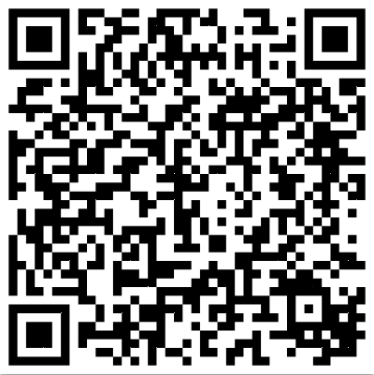 班級網頁 |  數位讀寫網

